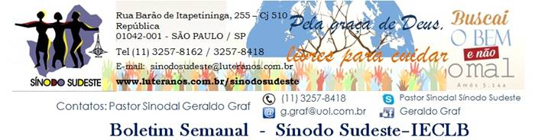
Nº 512 - 22/01/2016 a 28/01/2016

Agenda do Sínodo
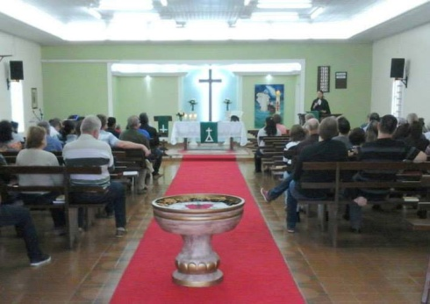

No domingo, 17 de janeiro, o Pastor Sinodal Geraldo Graf foi o pregador no culto da Comunidade de Cosmópolis/SP. Na ocasião, foi realizada a reunião do Conselho Paroquial de Cosmópolis, quando foi definido o perfil de ministro/a para preencher a vaga ministerial a partir de maio de 2016. A vaga está publicada no Portal Luteranos.

Na quinta-feira, 21 de janeiro, o Pastor Sinodal participou da Celebração de Abertura do XXXVI Encontro Geral da Comunhão Diaconal (COD - IECLB), que está sendo realizado nos dias 21 a 24 de janeiro no Lar Luterano Belém, em Campinas/SP

No domingo, 24 de janeiro, o Pastor Sinodal será o oficiante do Culto na Comunidade de Santo André/SP, Paróquia do ABCD. A Paróquia está vaga e acolhe candidaturas de ministros/as.
Na mesma data, à tarde, o Pastor Sinodal participará da reunião de diretoria da Paróquia de Guarulhos/SP, quando serão tratados assuntos de interesse da mesma.

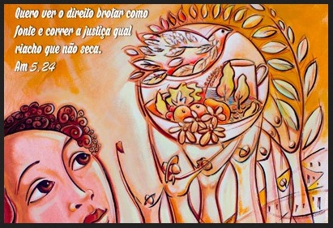
No dia 10 de fevereiro, inicia a Campanha da Fraternidade Ecumênica. O tema escolhido para a Campanha é “Casa comum, nossa responsabilidade”, e o lema, “Quero ver o direito brotar como fonte e correr a justiça qual riacho que não seca” (Am 5.24). integram a Comissão da Campanha de 2016: Igreja Católica Apostólica Romana (ICAR), Igreja Evangélica de Confissão Luterana no Brasil (IECLB), Igreja Episcopal Anglicana do Brasil (IEAB), Igreja Presbiteriana Unida (IPU), Igreja Sirian Ortodoxa de Antioquia (ISOA), Centro Ecumênico de Serviços à Evangelização e Educação Popular (Ceseep), Visão Mundial, Aliança de Batistas do Brasil. A reflexão da CEF 2016 será a partir de um problema que afeta o meio ambiente e a vida de todos os seres vivos, que é a fragilidade e, em alguns lugares, a ausência dos serviços de saneamento básico em nosso país. O Coordenador Ministerial do Núcleo Campinas, Pastor Eldo Krüger, fez o seguinte convite, que estendemos para todo o Sínodo Sudeste: "Peço a você ministr@, que entre em contato com o responsável da Igreja escolhida como local de encontro para agendar uma conversa, ver forma de participação. Reafirmo que o objetivo desses encontros é "Apresentar o tema da Campanha". A partir desses encontros será possível programar cultos ecumênicos (tem um culto já elaborado no texto base), ações concretas em prol de alguma causa".

VEM AÍ!...
31 DE JANEIRO – Culto de Ordenação ao Ministério (IECLB) - Caramuru - Santa Maria de Jetibá/ES
01 a 02 de fevereiro - Reunião de Planejamento Estratégico em Funil/MG
03 de fevereiro - Reunião do Presbitério da CETO - Teófilo Otoni/MG
13 e 14 de fevereiro - reuniões de Conselho Paroquial em Niterói/RJ e em Resende/RJ
20 de fevereiro - Reunião da coordenação da JE Sinodal
21 de fevereiro - Visita do Pastor Sinodal a Juiz de Fora/MG
27 de fevereiro - Reunião da Diretoria do Conselho Sinodal

Motivações para as Ofertas nos Cultos
As dádivas partilhadas nos Cultos ...
24 de Janeiro – 3º Domingo após Epifania
são destinadas pelo Sinodo Sudeste para FÓRUM SINODAL DA MULHER LUTERANA
– Oferta Sinodal
Objetivo do Fórum é reunir a presença, o testemunho e a atuação de mulheres luteranas nas comunidades e na sociedade. Sua oferta ajudará a concretizar este Encontro.

Lema Bíblico da Semana

3º Domingo após Epifania
Textos bíblicos
Série ecumênica: Salmo 19; Neemias 8.1-3,5-6,8-10; Lucas 4.14-21; 1 Coríntios 12.12-31a
Série II: Salmo 127; Mateus 20.1-16a; 1 Coríntios 9.24-27
LEMA DA SEMANA
Percorria Jesus toda a Galileia, ensinando nas sinagogas, pregando o evangelho do reino e curando toda sorte de doenças e enfermidades entre o povo - Mateus 4.23

Mateus 4.23-25 resume a atividade de Jesus: Ele veio como aquele que prega o evangelho e cura.
A pregação se completa na ação. Mateus apresenta Jesus como o Messias da Palavra (Mateus 5-7)
e como o Messias da ação (Mateus 8-9).

2016 – ANO 499 DA REFORMA LUTERANA
CATECISMO DE MARTIM LUTERO
OS MANDAMENTOS

2º MANDAMENTO

“E tudo o que fizerdes, seja em palavra, seja em ação, fazei-o em nome do Senhor Jesus, dando por ele graças a Deus Pai”. Colossenses 3:17

"Não tomarás o nome do Senhor, teu Deus, em vão" (Êxodo 20.7). No Catecismo Maior, Martim Lutero dá a seguinte explicação: "Abusar do nome de Deus significa pronunciar o nome do Senhor para fins de mentira ou vício de qualquer espécie. Não devemos invocar o nome de Deus falsamente ou proferi-lo em casos nos quais o coração bem sabe, ou deveria saber, que a verdade é outra... Esse abuso do nome divino ocorre em negócios, bens, honra e em tribunais. Mas ele alcança sua frequência máxima em coisas espirituais, quando se levantam falsos pregadores e impõem sua frioleira mentirosa por palavra de Deus... Devemos usar o nome de Deus para a verdade e para todo o bem..."
Em Êxodo 3.13-14, no acontecimento da Sarça Ardente, Moisés pergunta pelo nome de Deus e recebe a seguinte resposta: EU SOU O QUE SEREI! ("Eu sou o Alfa e o Ômega, o Todo-Poderoso, que é, que era e que há de vir" - Apocalipse 1.8). Deus se revela como Criador, Mantenedor e Salvador de todas as coisas, aquele que ama, que cuida de seu povo e o conduz pelos caminhos da verdade, da justiça, da paz e do amor. É nesse sentido que Ele permite o uso de seu nome. Através de Jesus Cristo, nós podemos chamar Deus de PAI, pois somos acolhidos no Batismo como filhos e filhas (Romanos 8.14-16; Mateus 6.9). Esta é a forma mais respeitosa e amorosa do uso do nome de Deus.
Todos nós recebemos um nome. Esse nome nos identifica. O nosso sobrenome nos garante uma pertença: Temos uma família. Muitos povos, entre eles o povo da Bíblia, escolhem os nomes com muito critério, pois estes têm um significado que indica o que a pessoa venha a ser (Ex.: o nome de Jesus significa: Deus é salvação; Elias significa: Deus é o meu Senhor; Isabel significa: A que se dedica a Deus). Com certeza, ninguém gosta que seu nome seja usado indevidamente (ninguém gosta de ver seu nome "sujo na praça"). Pelo Batismo, temos um novo nome: FILHOS E FILHAS DE DEUS! Temos um novo sobrenome: FAMÍLIA DE DEUS = IGREJA! Portanto, façamos jus a este nome, usando-o para nos relacionar de forma respeitosa com o Pai celestial e para conviver de forma fraterna e justa com nosso próximo.
"... Podemos pedir a sua ajuda em todas as necessidades, orar, louvar e agradecer...". "Podemos pedir a ele sem medo e com toda a confiança, como filhos e filhas queridos/as ao seu querido Pai..." - Catecismo Menor).

Pastor Sinodal Geraldo Graf

Meditação Publicada no Portal Luteranos
Ministros e Ministras no Sínodo Sudeste – IECLB

Aniversários

"Rendei graças ao Senhor, porque ele é bom, porque a sua misericórdia
dura para sempre". Salmo 136.1
22 - Pastor Adelar Schünke
22 - Cristina Dislich Röpke
22 - Marcieli Weyer Klitzke
28 - Pastor Luis Carlos Teixeira Mello

Comunicando....

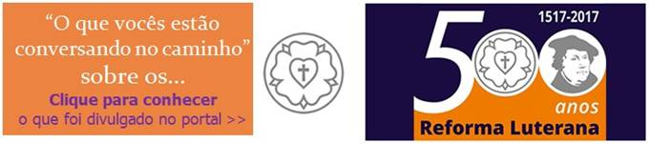
Notícias das Comunidades e Paróquias do Sinodo Sudeste publicadas no Portal Luteranos - Alguns destaques da última Semana:

...

As edições do Boletim Semanal estão na página do Sínodo Sudeste no portal Luteranos. CLIQUE (2015) (2016)
Você está recebendo este Boletim Semanal por estar cadastrado em nosso Banco de Dados.
Caso não queira mais receber este Boletim, por favor, clique aqui.
Caso desejar alterar ou incluir novo endereço de e-mail para receber este Boletim, clique aqui

